关于《天津市东丽区金钟出让一区10P-01-01单元西部片区土地征收成片开发调整方案》公示的公告

按照《中华人民共和国土地管理法》、自然资源部土地征收成片开发标准及本市相关规定，依据东丽区国民经济和社会发展规划、国土空间规划，我区组织编制了《天津市东丽区金钟出让一区10P-01-01单元西部片区土地征收成片开发方案》，于2021年11月经市政府批准（津规资源报〔2021〕373号）。根据方案实施情况，现需核减部分开发地块，按规定编制了《天津市东丽区金钟出让一区10P-01-01单元西部片区土地征收成片开发调整方案》（以下简称《调整方案》）。现将《调整方案》核心内容予以公示，公示期5个工作日。如有意见建议，请于2025年6月24日之前将署名意见建议反馈至邮箱zgb@ntci.com.cn。

一、编制原则

成片开发调整范围坚持新发展理念，以人民为中心，注重保护耕地，注重维护农民合法权益，注重节约集约用地，注重生态环境保护，促进当地经济社会可持续发展。

二、基本情况

原方案总面积61.76公顷，拟申请征收集体土地38.54公顷。截至目前，已实施征收20.80公顷。因经济形势放缓，导致原有意向入驻企业资金困难、业务收缩等原因，国有建设用地出让工作存在诸多不确定性，无法保障按原计划实施征地，拟核减尚未实施开发及成片开发方案编制前的国有土地共40.96公顷，其中集体土地17.74公顷，具体范围见附图。调整后情况如下：

调整方案包含1个片区，总面积20.80公顷，全部为国有土地，土地产权明晰，界址清楚，用地性质全部为建设用地。

三、主要用途及功能

成片开发调整范围内规划地类主要为居住用地、商业用地等，其主导功能是居住、商业。

四、实施计划

本片区拟安排建设项目以住宅、商业开发为主，配套建设基础设施类项目。在2021年已完成实施项目的土地征收工作。

五、合规性分析

《调整方案》符合东丽区国土空间总体规划、控制性详细规划；符合东丽区国民经济和社会发展第十四个五年规划，成片开发相关内容已纳入当年国民经济和社会发展年度计划。成片开发范围内公益性用地比例为51.60%；不位于生态保护红线范围内，不位于各级自然保护区，不占永久基本农田，符合城镇开发边界管控规则，不涉及天津市绿色生态屏障，不涉及大运河天津段核心监控区。

六、权益保障

在该片区的开发建设中，严格落实相关规定，保证土地征收程序依法合规。依法开展土地征收社会稳定风险评估工作，充分保障被征收土地农民的知情权、参与权、监督权；明确征地补偿标准，更加公开、透明，切实维护被征收土地农民的合法权益；同时该片区的开发建设将提高村民的居住环境、增加村民就业机会，为当地村民改变生活水平提供了物质可能性，确保被征地农民原有生活水平不降低、长远生计有保障、生活质量有提高。

附图

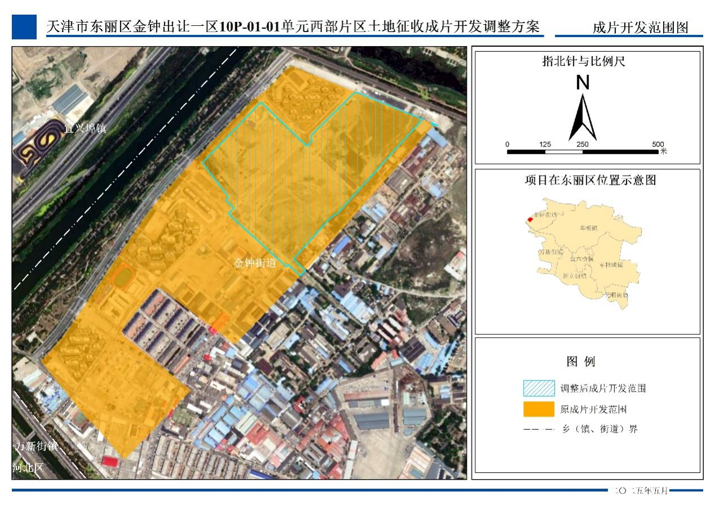

金钟街道办事处

2025年6月18日